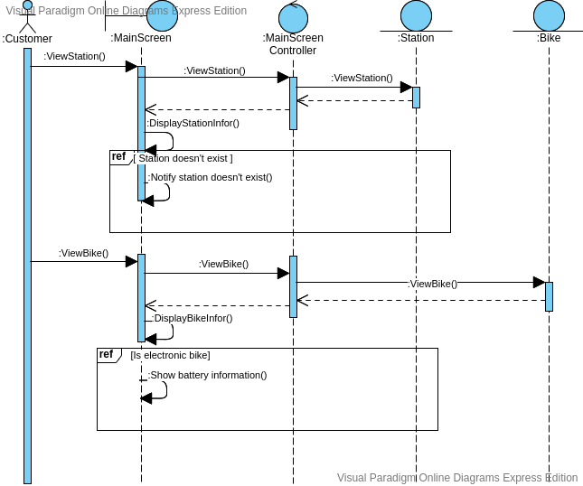

Cách thức xem thông tin trạm xe : khách hành có thể chọn một bãi xe trên bản đồ hoặc sử dụng tính năng tìm kiếm tên/địa chỉ để xem thông tin chi tiết về bãi xe đó

|  |  |
| --- | --- |
| **ID** | T001 |
| **Ưu tiên** | Bình thường |
| **Tiêu đề** | Xem bãi xe bằng cách chọn một bãi xe trên bản đồ |
| **Tiền điều kiện** |  |
| **Dữ liệu vào** | Một địa điểm trên bản đồ |
| **Kết quả mong muốn** | Hệ thống hiện thị thông tin bãi đỗ xe |
| **Ghi chú** |  |

|  |  |
| --- | --- |
| **ID** | T002 |
| **Ưu tiên** | Bình thường |
| **Tiêu đề** | Bãi xe chọn trên bản đồ không tồn tại |
| **Tiền điều kiện** |  |
| **Dữ liệu vào** | Một địa điểm trên bản đồ |
| **Kết quả mong muốn** | Hệ thống hiện thị thông báo bãi gửi xe không tồn tại |
| **Ghi chú** |  |

|  |  |
| --- | --- |
| **ID** | T003 |
| **Ưu tiên** | Bình thường |
| **Tiêu đề** | Xem thông tin bãi gửi xe bằng cách nhập thông tin trên thanh tìm kiếm |
| **Tiền điều kiện** |  |
| **Dữ liệu vào** | Tên bãi gửi xe |
| **Kết quả mong muốn** | Hiện thông tin bãi gửi xe |
| **Ghi chú** |  |

|  |  |
| --- | --- |
| **ID** | T004 |
| **Ưu tiên** | Bình thường |
| **Tiêu đề** | Trường hợp không tìm được bãi xe từ thanh tìm kiếm |
| **Tiền điều kiện** | Nhập tên bãi gửi xe cần tìm vào thanh tìm kiếm |
| **Dữ liệu vào** |  |
| **Kết quả mong muốn** | Hệ thống hiện thị thông báo không tồn tại bãi gửi xe |
| **Ghi chú** |  |

Cách thức xem thông tin xe trong trạm xe :

|  |  |
| --- | --- |
| **ID** | T001 |
| **Ưu tiên** | Bình thường |
| **Tiêu đề** | Xem thông tin xe đạp trong bãi xe |
| **Tiền điều kiện** | Xe muốn xem thông tin |
| **Dữ liệu vào** |  |
| **Kết quả mong muốn** | Hiện thị thông tin xe |
| **Ghi chú** |  |

|  |  |
| --- | --- |
| **ID** | T002 |
| **Ưu tiên** | Bình thường |
| **Tiêu đề** | Xem thông tin xe đạp điện trong bãi gửi xe |
| **Tiền điều kiện** | Xe đạp điện muốn xem thông tin |
| **Dữ liệu vào** |  |
| **Kết quả mong muốn** | Hiện thị thông tin xe có thêm thông tin về pin của motor điện và thời gian tối đa tương ứng có thể sử dụng xe . |
| **Ghi chú** |  |